Use Case Specification <Use Case Name>: Jucarea unui meci de sah

Author: Balazs David
Document Number: 1
Version: 1
Publish Date: 2016.03.23

Record of Processing
No. | Version | Date | Status | Who | Description
1
2
3
4
5
6
7

Record of Approval
No. | Version | Date | Who | Description
1 | … | … | …
2
3
4
5
6
7

Recipients of Document
No. | Version | Date of Distribution | Recipients
1 | … | …
2
3
4
5
6
7
Table of Contents
1 Jucarea unui meci de sah 4
1.1 Brief Description 4
1.2 Primary Actor 4
1.3 Stakeholders and Interests 4
1.4 Reference 4
1.4.1 ChessEngine.Glossary 4
1.4.2 ChessEngine.Vision 4
2 Flow of Events 4
2.1 Basic Flow 4
2.1.1 Sistemul incarca pagina principala 4
2.1.2 Utilizatorul autentificat acceseaza link-ul pentru jucarea unui meci de sah. Acest link este reprezentat in interfata grafica sub forma unui cerc cu o imagine sugestiva in meniul principal. 4
2.1.3 Utilizatorul este redirectat la o pagina de unde poate alege culoarea pieselor cu care doreste sa joace: alb sau negru, precum si nivelul jucatorului virtual. 4
2.1.4 Dupa ce a selectat culoarea pieselor cu care va juca si nivelul jucatorului virtual, utilizatorul va accesa link-ul pentru inceperea meciului 4
2.1.5 Sistemul afiseaza o tabla de sah. Daca utilizatorul a ales sa joace cu piesele albe, atunci el va incepe meciul. El muta o piesa. 4
2.1.6 Sistemul raspunde cu o mutare. 4
2.2 Alternative Flows 4
2.2.1 Utilizatorul autentificat salveaza meciul pentru a putea sa il continue mai tarziu. 4
2.2.2 Utilizatorul continua un meci salvat anterior. 5
2.2.3 Utilizatorul doreste sa paraseasca meciul de sah 5
2.2.4 Utilizatorul neautentificat doreste sa joace un meci de sah 5
3 Special Requirements 5
4 Preconditions 5
5 Postconditions 6
6 Extension Points 6
7 Technology and Data Variation List 6
8 Open Questions 6

Use Case Specification <Use Case Name>

Jucarea unui meci de sah

Brief Description
Scopul acestul document este sa captureze flow-ul evenimentelor pe care un jucator trebuie sa le urmeze ca sa joace un meci de sah.

Primary Actor
Jucatorul de sah

Stakeholders and Interests
Userul – Este interesat sa aiba la dispozitie o interfata intuitiva, focusata pe acest flow al jucarii unui meci de sah.

Reference

ChessEngine.Glossary

ChessEngine.Vision

Flow of Events

Basic Flow
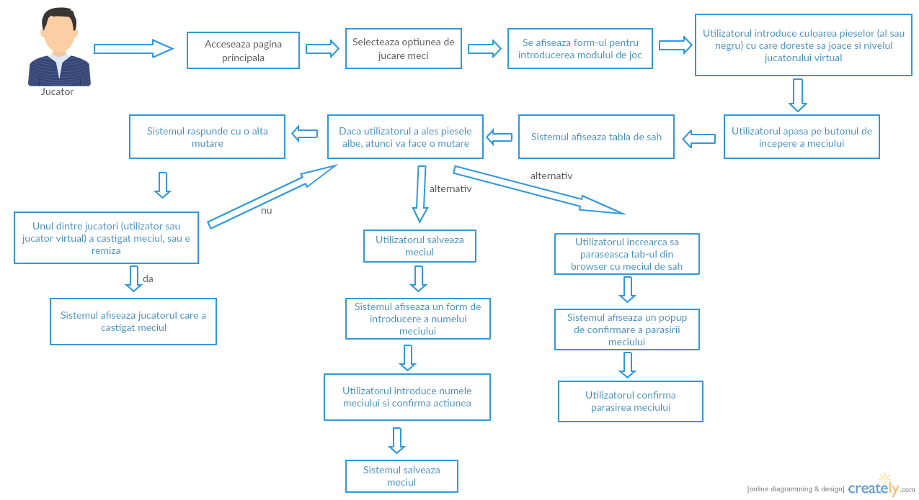
Use-Case Start
Acest use case incepe in momentul in care utilizatorul acceseaza aplicatia si s-a logat deja.

Sistemul incarca pagina principala

Utilizatorul autentificat acceseaza link-ul pentru jucarea unui meci de sah. Acest link este reprezentat in interfata grafica sub forma unui cerc cu o imagine sugestiva in meniul principal.

Utilizatorul este redirectat la o pagina de unde poate alege culoarea pieselor cu care doreste sa joace: alb sau negru, precum si nivelul jucatorului virtual.

Dupa ce a selectat culoarea pieselor cu care va juca si nivelul jucatorului virtual, utilizatorul va accesa link-ul pentru inceperea meciului

Sistemul afiseaza o tabla de sah. Daca utilizatorul a ales sa joace cu piesele albe, atunci el va incepe meciul. El muta o piesa.

Sistemul raspunde cu o mutare.
Use-Case End
Use case-ul se termina atunci cand unul dintre jucatori castiga meciul prin sah mat sau meciul se termina cu remiza.

Alternative Flows

Utilizatorul autentificat salveaza meciul pentru a putea sa il continue mai tarziu.
Alternative Flow Starts
Utilizatorul se afla in timpul unui meci de sah.
Utilizatorul selecteaza optiunea de salvare a meciului.
Sistemul afiseaza un popup in care utilizatorul introduce un nume pentru meciul salvat si confirma actiunea.
Sistemul salveaza pozitia pe tyabla de sah, statusul (in progress, won, lost, draw) si data.
Lista meciurilor salvate este afisata sub forma de tabel in pagina de meciuri salvate.
Alternative Flow Ends
Sistemul salveaza meciul.

Utilizatorul continua un meci salvat anterior.
Alternative Flow Starts
Utilizatorul autentificat navigheaza la pagina cu meciuri salvate.
Utilizatorul selecteaza un meci
Utilizatorul este redirectionat la tabla de sah, iart pozitia meciului salvat este incarcata.
Alternative Flow Ends
Unul dintre jucatori castiga, sau meciul se termina cu remiza, sau utilizatorul salveaza meciul.

Utilizatorul doreste sa paraseasca meciul de sah
Alternative Flow Starts
Utilizatorul se afla in timpul unui meci de sah
Utilizatorul selecteaza butonul de inchidere al tabului cu meciul de sah din browser.
Sistemul afiseaza un popup de confirmare in care exista urmatoarele optiuni: confirmare iesire, salvare meci, inapoi la jocul de sah.
Alternative Flow Ends
Utilizatorul selecteaza una dintre optiuni.

Utilizatorul neautentificat doreste sa joace un meci de sah
Alternative Flow Starts
Utilizatorul neautentificat acceseaza link-ul pentru jucarea unui meci de sah.
Utilizatorul este redirectionat catre tabla de sah.
Utilizatorul nu are la dispozitie functionalitatea de salvare a meciului.
Alternative Flow Ends
Meciul se termina sau utilizatorul renunta la meci.

Special Requirements
NAN

Preconditions
Utilizatorul sa fie pe pagina principala a aplicatiei.

Postconditions

Extension Points

Technology and Data Variation List
NAN

Open Questions
Care sunt nivelurile posibile ale jucatorului virtual de sah?

